Конспект занятия в первом классе

Тема: Развитие пространственных представлений

Цель: Ориентировка в схеме тела и на плоскости

Задачи:

1. Закрепление знаний о схеме тела, уточнение понятий лево- право
2. Развитие ориентации на листе бумаги, уточнение понятий левый – правый верхний угол, левый - правый нижний угол, центр листа
3. Обучение ориентировке в клетке
4. Развитие абстрактного мышления, межанализаторных связей
5. Развитие мелкой моторики и графо- моторных навыков
6. Формирование межполушарных связей
7. Воспитание отзывчивости и взаимовыручки в детском коллективе

Оборудование: Игровой набор Пертра, изображения домашних животных, белая бумага А4, тетради в крупную клетку, маркеры – браслеты, цветные карточки, планы – лабиринты

Организационный момент

Дефектолог:

Отгадайте загадки.

1. Внученька бабушку очень любила

И пирожки ей в корзинке носила. (Красная Шапочка)

1. Для него прогулка праздник

И на мёд особый нюх.

Это плюшевый проказник,

Медвежонок …(Винни - Пух)

1. Появилась девочка в лепестках цветка.

И вот эта девочка очень уж мала. (Дюймовочка)

1. Она не боится работы.

Красива и очень мила.

Всё время в трудах и заботах

У мачехи злобной была.

С бала королевского

Однажды убегала

И туфельку хрустальную

Случайно потеряла. (Золушка)

Дети отгадывают последнюю загадку.

Ход занятия

Дефектолог: Золушка прислала мне письмо на электронную почту. Скоро в королевстве будет весенний бал, Золушка очень хочет туда пойти. Но злая мачеха не пускает Золушку на бал, пока она не выполнит все домашние дела.

Но Золушка запуталась в заданиях, потому что не ходила в школу и просит вас, первоклассников, самых отзывчивых ребят, помочь ей выполнить задания мачехи. Поможем?

Дети: Да

Дефектолог:

Поможем Золушке правильно одеть браслеты. Вспомним где правая рука (дети поднимают руки). На правую руку Золушка просит одеть браслет с зелёным флажком. Где левая рука (дети поднимают левую руку). На левую руку оденем браслет с красным сердцем, потому что сердце находится слева.

Скажите, что забыла Золушка? Какие понятия нам помогли правильно одеть браслеты?

Дети: Правая рука и левая рука

Дефектолог:

А теперь поможем Золушке запомнить, где право, а где лево. Слушайте внимательно. Покажи правой рукой левое ухо, левой рукой правое плечо, правой рукой- левое колено, левой рукой закрой правый глаз …

Золушка очень рада и говорит вам спасибо.

А теперь поможем Золушке украсить платки для своих сестёр. Один платок находится справа и его нужно украсить зелёными деталями, а платок, который находится слева, украсим красными деталями. Будьте внимательны, детали для правого платка нужно брать правой рукой, детали для левого платка левой рукой. Приступаем к работе.

Дети выкладывают узор из мозаики согласно с заданием.

Дефектолог:

Расскажите, какой платок справа, и каким цветом вы его украсили, и какой платок справа, как вы его украсили. Покажите ещё раз Золушке, где у вас левая, а где правая рука.

Молодцы, Золушка довольна.

Дефектолог:

А теперь поможем Золушке покормить домашних животных. Садитесь за столы. (Детям даётся лист бумаги А4 и изображения домашних животных.)

Давайте вспомним, какие животные живут у Золушки.( Дети показывают и называют животных.)

Слушайте задание. Перед вами поле. Разложите животных на этом поле правильно, и они будут есть травку. Корова стоит в верхнем левом углу, коза в нижнем правом углу, овечка в нижнем левом углу, кролик в центре, лошадь в верхнем правом углу. (Дети раскладывают животных на листе бумаги.) Молодцы!

Дефектолог:

Ребята, Золушка просит покорми и домашних птиц! Давайте ей поможем.

(Дети выполняют пальчиковую гимнастику)

Курочки, уточки, гуси, индюки,

Поскорей к нам зёрнышки клевать беги.

(Поочерёдно соединяем пальцы обеих рук с большим пальцем в прямой и обратной последовательности.)

Молодцы ребята!

Дефектолог:

Ну а теперь поможем Золушке найти дорогу во дворец, на бал. (Детям раздаются схемы.) Посмотрите на карту, Золушка должна пройти мимо дерева, гриба, скамейки, цветочка, домика, тогда она найдёт дорогу во дворец. (Дети проводят линию цветными карандашами и двигаются по схеме.) Расскажите, в какую сторону вы свернули сначала, а во второй раз, в третий, в каком углу карты находится дворец принца?

Молодцы, Золушка теперь не заблудится.

Дефектолог:

Ну а кто ей поможет найти дорогу домой?

Послушайте загадку.

Жил – был маленький щенок.

Он подрос, однако,

И теперь он не щенок,

А взрослая …(собака)

Давайте поможем и нарисуем для Золушки собаку, и она поможет ей не заблудиться по дороге домой. (Дети выполняют графический диктант.)

*От начальной точки 3 клеточки вправо, 1 вверх, 1 вправо, 4 вниз, 7 вправо, 1 вверх,1 влево,8 вниз,1 влево, 3 вверх, 5 влево, 3 вниз, 1 влево, 7 вверх, 3 влево, 3 вверх, соединить в начальной точке.*

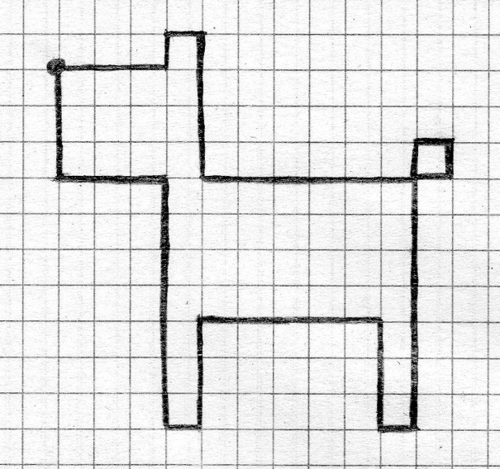

Дефектолог:

Молодцы ребята ! Вы помогли Золушке и научили её различать направления в пространстве вокруг нас. Какие?

Дети: Правое и левое.

Дефектолог:

Золушка передала вам подарки.